Fruehauf - francuskie naczepy produkowane przez polską firmę!
W maju 2015 roku polska firma Wielton przejęła największego producenta naczep we Francji, markę <strong>Fruehauf</strong>. Dzięki wspólnemu wysiłkowi polsko-francuski zespół badaczy będzie pracował nad udoskonaleniem naczep kurtynowych i innych rozwiań.

Naczepy Fruehauf produkowane we współpracy z Wieltonem

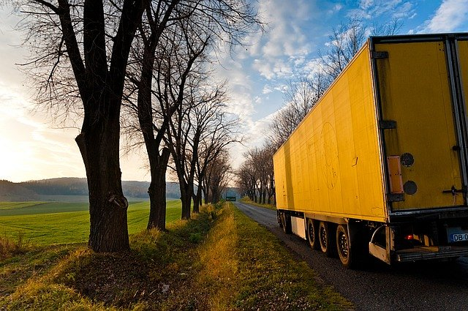
Naczepy marki Fruehauf od wielu lat były importowane przez polskie firmy transportowe oraz handlowców. Służyły do przewozu kruszywa, materiałów sypkich (jak piasek czy żwir), złomu, ale także zboża, czy innych płodów rolno-spożywczych. Było to największy producent naczep ciężarowych we Francji. Mimo, że kraj ten nie kojarzy nam się zbytnio z transportem ciężarowym, dosyć dobrze radziła sobie nie tylko na rodzimym rynku, ale też i na międzynarodowych.
Fruehauf - lider produkcji naczep we Francji
Tym większe było zaskoczenie kierowców, kiedy w roku 2015 firma Fruehauf została przejęta przez... Wielton, Wielton jeszcze kilkanaście lat temu był małym przedsiębiorstwem, walczącym o przetrwania w rodzącym się dopiero nad Wisłą kapitalizmie. Charakterystyczne kółka z konturem wielbłąda w środku zaczęło widnieć od tego czasu nie tylko na naczepach składanych w Polsce, lecz także i tych, które z Francji ruszały na zagraniczne rynki. Jest to nie tylko szansa na lepsze wyniki sprzedażowe polskiego przedsiębiorstwa, lecz także prawdziwy powód do dumy i wizytówka naszego kraju! Wilton stosuje bowiem innowacyjne rozwiązania w zakresie naczep kurtynowych. Efektem tego spora część flot spedycyjnych przesiada się na ich pojazdy, co z kolei zaowocowało wzrostem sprzedaży firmy, podczas gdy w całej branży wszystko leciało.
Obietnica lepszej przyszłości
Nie znaczy to jednak, że logo Fruehauf zniknie z ofert sklepów czy dróg. Umowa o współpracy zakłada wykorzystanie i zachowanie obu brandów w użyciu. Efektem umowy będzie głównie połączanie wysiłków badaczy i inżynierów nad produkcją jeszcze lepszych naczep ciężarowych.

